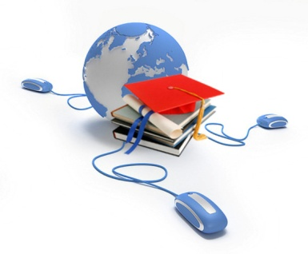
25 марта 2015г в МАОУ «СОШ №120» в рамках программы сетевого взаимодействия между МАОУ «СОШ №25» и МАОУ «СОШ №120» прошел межшкольный практический семинар «Роль и место технических средств обучения в современном образовательном процессе».
Средства обучения – обязательный элемент оснащения образовательного процесса. Наряду с целями, содержанием, формами и методами обучения средства обучения являются одним из главных компонентов дидактической системы. Главная задача учителя заключается в том, чтобы сделать предмет интересным для ребенка, заставить его увидеть за формулами и теоремами настоящие живые явления природы. Использование современных обучающих мультимедийных технологий требует использования в школах современных технических средств обучения, которые позволяют обогатить педагогический, технологический инструментарий учителей, способствуют повышению методического мастерства учителей-предметников, появлению нового электронного педагогического инструментария, использованию электронных учебных программ, тестов, упражнений.
Опыт профессиональной деятельности по использованию современных технических средств обучения в учебном процессе был представлен педагогами в формате мастер-классов:
- «Smart-доска: возможности использования на учебных занятиях», (Реймерс М.Г., МАОУ «СОШ №25», Найданова В.П., МАОУ «СОШ №120»)
- «Использование средств лингафонного оборудования для развития языковой компетентности обучающихся», (Галайко Т.А., МАОУ «СОШ №120». Энтентеева А.Б., МАОУ «СОШ №120»)
- «Цифровая лаборатория «Биология» и ее возможности для организации учебной деятельности обучающихся» (Глухова Е.А., МАОУ «СОШ №120»)
- «Интерактивные технологии на уроке и вне его средствами Smart-доски (начальная школа)» (Опарина О.А., МАОУ «СОШ №120»)
- «Использование современных интерактивных ТСО на уроке» (Чиркова Т.В., МАОУ «СОШ №120»)

Современное оборудование – это широкий спектр высокоэффективных технических средств обучения. Кроме компьютеров, которые дают возможность смоделировать многие процессы и тем самым позволяют на практике реализовать знания учащихся, это: цифровые проекторы – для отображения компьютерной информации и видео; интерактивные доски – возможность прямо на доске изменять демонстрационные электронные материалы; документ-камеры – настольные видеокамеры для демонстрации объектов и слайдов с помощью цифрового проектора; цифровые лаборатории – обеспечивают возможность с помощью высокоточных датчиков демонстрировать и проводить эксперименты по физике, химии, биологии, окружающему миру; лингафонное оборудование – это аудио, видео, мультимедийные средства позволяющие создавать оптимальные условия для самостоятельной работы учащихся по овладению навыками устной неродной речи.
В каждой школе мечтают не только о том, чтобы в ее кабинетах были современные технические средства обучения, но и работали педагоги, эффективно использующие данное оборудование.

